中国矿业大学(北京)
…………………………………装…………………………………………………订…………………………………………………线…………………………………………….
学院： 专业年级： 姓名： 学号：
……………………………...….密………………………………………...………封…………………………………………………线………………..………………………….…
…………………………………装…………………………………………………订…………………………………………………线…………………………………………….
学院： 专业年级： 姓名： 学号：
……………………………...….密………………………………………...………封…………………………………………………线………………..………………………….…
《概率论与数理统计》试卷(B卷)
得分：
题 号 | 一 | 二 | 三 | 四 | 五 | 六
得 分
阅卷人

本试卷可能用到的分位点及相关数据：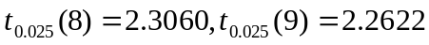
一 . 填空题（每小题3分，共24分）

1、已知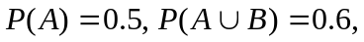 若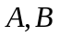互斥，则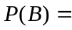______, 若相互独立，则 ___。
2、设离散型随机变量分布律为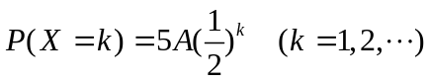, 则=
3、设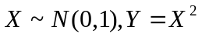,则的密度函数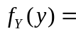
4、设随机变量X服从参数为1的指数分布, 则X的期望为_________。
5、设总体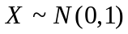，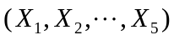是来自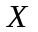的样本，要使
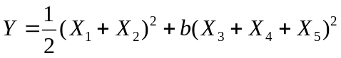~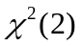,
则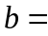 .
6、某手表厂生产的某种手表的走时误差(单位：秒/日)服从正态分布，检验员从装配线上随机抽取9只手表进行检测，得到样本均值的观察值为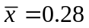，样本标准差的观察值为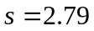，则该手表走时误差的均值的置信水平为0.95的置信区间为 。(结果保留小数点后面3位)
7、设随机变量，的相关系数为0.3，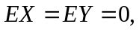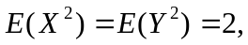则
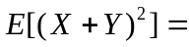 .
二、（本题11分）根据临床记录知道某试验有如下效果：癌症患者对该试验呈阳性反应的概率为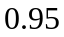，而非癌症患者对该试验呈阳性反应的概率仅为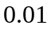。被试验人群患癌症的概率为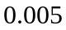，若某人对这项试验呈阳性，问此人患癌症的概率是多少？

三、（本题10分）设相互独立且同分布，具有概率密度为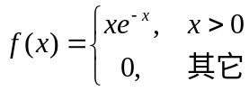
求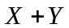的概率密度函数.

四、（本题24分，每小题6分）设()具有概率密度为
…………………………………装…………………………………………………订…………………………………………………线…………………………………………….
学院： 专业年级： 姓名： 学号：
……………………………...….密………………………………………...………封…………………………………………………线………………..……………………
…….…
…………………………………装…………………………………………………订…………………………………………………线…………………………………………….
学院： 专业年级： 姓名： 学号：
……………………………...….密………………………………………...………封…………………………………………………线………………..……………………
…….…
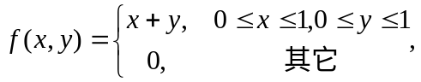
求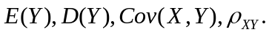

五、（本题11分）设随机变量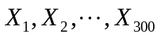(相互独立，且服从均匀分布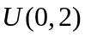，
利用中心极限定理近似的方法求 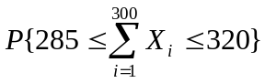.（结果直接用标准正态分布的分布函数表示即可）

六、（本题20分，每小题10分）设总体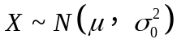，其中是未知参数，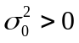已知，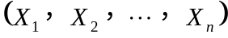是从该总体中抽取的一个样本，
…………………………………装…………………………………………………订…………………………………………………线…………………………………………….
学院： 专业年级： 姓名： 学号：
……………………………...….密………………………………………...………封…………………………………………………线………………..……………………
…….…
（1）求未知参数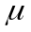的矩估计量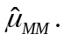
（2）求未知参数的最大似然估计量